关于领取国开2021年秋季毕业证书及毕业生档案的通知

各开放教育毕业生：
国开2021年秋季毕业办证工作已全部结束，现将2021年秋季证书及档案领取事宜安排如下：
- 领证对象
国开2021年秋季7月毕业生（已提交办证申请并最终通过毕业审核的学生）
二、领证时间
1、集中领取时间：2021年12月10日-11日
时间段：上午9：00-11：30；下午14：00-17：00
2、集中时间未能领取的学生，请扫二维码预约领取。本学期预约领证时间到2021年12月28日截止。预约领取时间为每周二上午9：00-11：00，行政楼三楼308室。（其他时间不发证）
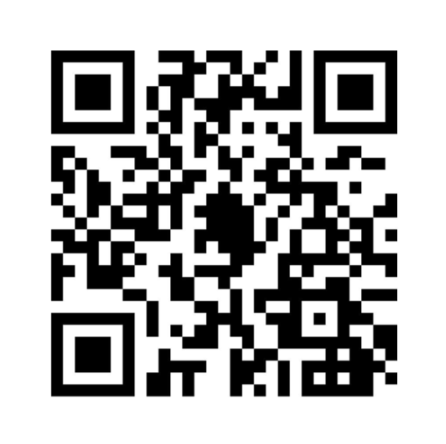
周二上午领证扫描预约码

三、领证地点
珠海开放大学教学楼一楼综合服务大厅
四、领证要求
1、毕业证书及毕业档案必须由学生本人亲自领取，不能代领。
2、学生凭本人身份证原件及学生证领取。
3、学生返校领取毕业证书及毕业档案期间需佩戴口罩，有序排队，学生之间相隔1米左右。
4、学生在领取毕业证书前，需完成“21届国开毕业生和用人单位满意度工作调查问卷”。并将用人单位填写的《国家开放大学用人单位满意度调查问卷》盖章的纸质版交给发放毕业证书的老师。调查问卷（2021版）发布于国开学习网学生个人学习空间。网址为：www.ouchn.cn。
五、领证学生名单
1、国开专业2021秋季（校本部）本科7月毕业领证名单（见附件1）
2、国开专业2021秋季（校本部）专科7月毕业领证名单（见附件2）
3、国开专业2021秋季（南湾教学点）7月毕业领证名单（见附件3）
六、注意事项
1、毕业证书及档案请妥善保管，一旦遗失，无法补办。
2、学生领取毕业证书后请自行登录学信网查询其学历情况。学信网网址：www.chsi.com.cn。
3、联系人及联系方式 陈老师0756-2216141

